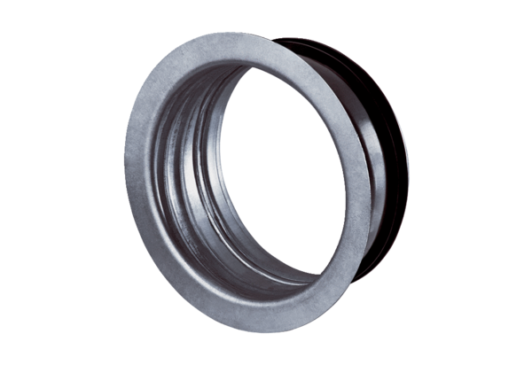Instalační rám pro TFA/TFZ EBR-D 16Obsah dodávky: 1 kusSortiment: C
Typové číslo: 0092.0496Výrobce: MAICO

